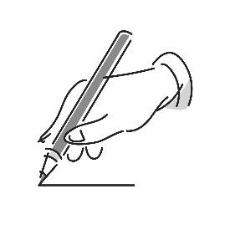
日本語教室ボランティア養成講座申込書
参加者氏名
住所 | 苅田町
電話番号
年齢


枠内の事項をご記入の上、メールかFAXでご提出ください。 WEBからでも応募できます！
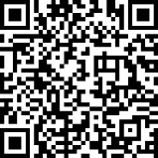
申込期限：2026年2月25日（水）
メール：jinken-danjyo@town.kanda.lg.jp
FAX：093-436-3014

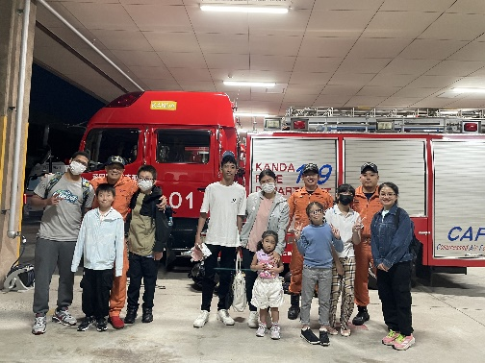
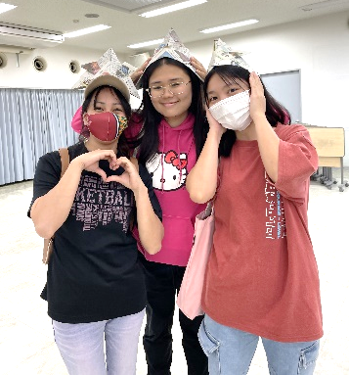

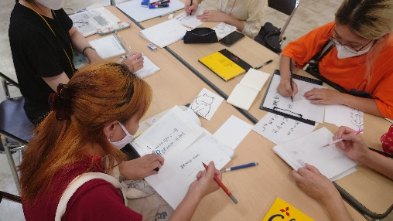

かんだ日本語パンジー（生活者向け日本語教室）の様子

問合せ先：苅田町役場 総務課 人権男女共同参画室 📞093-434-1958

